
ZAŁĄCZNIK NR 3 DO ANALIZY PRZEDWDROŻENIOWEJ
DLA [DO UZUPEŁNIENIA: nazwa klienta]
Obszar: Płace
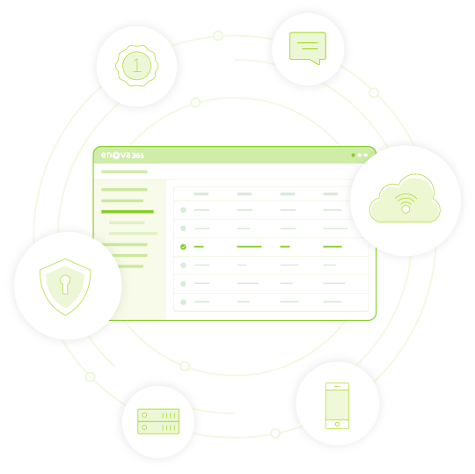
Data utworzenia: | [DO UZUPEŁNIENIA: data utworzenia, dd.mm.rrrr]
Wersja: | [DO UZUPEŁNIENIA: numer wersji X.Y]
Autor: | [DO UZUPEŁNIENIA: autorzy dokumentu]
Ostatnia modyfikacja: | [DO UZUPEŁNIENIA: data ostatniej modyfikacji]
Status dokumentu: | [DO UZUPEŁNIENIA: Roboczy / Do akceptacji Klienta / Obustronnie zaakceptowany – FINAL]
Ważna do: | [DO UZUPEŁNIENIA: data ważności analizy]
Dokument został opracowany przez Alt One wyłącznie dla [DO UZUPEŁNIENIA: nazwa klienta]. Nie może być reprodukowany, kopiowany lub publikowany w całości lub jakiejkolwiek jego części bez pisemnej zgody Alt One.

Historia zmian dokumentu
Wersja | Data | Autor | Opis zmian
0.1 | [DO UZUPEŁNIENIA: data] | [DO UZUPEŁNIENIA: autor] | Utworzenie dokumentu na podstawie wzoru Wzor_ZAL_03_Place_KPCP.

Spis treści
Spis treści – kliknij prawym przyciskiem myszy i wybierz „Aktualizuj pole”.

Konfiguracja płac, istotne zagadnienia

Zagadnienia ogólne
Program enova365 umożliwia pełną obsługę w zakresie płac, w tym między innymi:
- rejestrowanie dodatkowych elementów wynagrodzenia przypisanych na dany okres;
- naliczanie kilku wypłat w ramach jednego miesiąca – kilku wypłat dla tego samego pracownika oraz kilku list płac dla różnych pracowników;
- procesowanie podwyżki z datą obowiązywania wsteczną i przeliczenie wszystkich pochodnych oraz ich wyrównanie;
- weryfikację okresu zasiłkowego oraz sposobu wyliczania podstaw nieobecności ZUS;
- obsługę wypłat związanych z korektą ZUS oraz przypisanie ich do konkretnych miesięcy, a także uwzględnianie zmian w procencie składki przy ustalaniu podstawy wynagrodzenia chorobowego i zasiłków;
- obsługę korekt – m.in. korekty nieobecności, korekty przekroczenia 30-krotności podstawy składki emerytalno-rentowej, korekty zmiany kwalifikacji świadczenia z wynagrodzenia chorobowego na zasiłek i odwrotnie, korekty składek PPK;
- obsługę zbiegu pracy z rodzicielstwem (w tym wyliczanie świadczeń w okresie łączenia urlopu rodzicielskiego z pracą);
- eksport deklaracji zgłoszeniowych oraz rozliczeniowych ZUS do programu Płatnik;
- przygotowywanie deklaracji podatkowych PIT-4R, PIT-8AR, PIT-11, PIT-8C, PIT-R, IFT-1R oraz e-deklaracji;
- pełną obsługę płatności zgodnie ze zdefiniowanym systemem bankowości elektronicznej – w tym przelewy do ZUS, US, PPK, PFRON;
- pełną obsługę zajęć komorniczych oraz zajęć wynagrodzeń z innych tytułów wraz z generowaniem przelewów;
- obsługę przelewów potrąceniowych spod list płac (np. kasa zapomogowo-pożyczkowa, związki zawodowe);
- naliczanie rezerw urlopowych (zawiązanie i rozwiązanie);
- naliczanie ryczałtów dotyczących ZFŚS i PFRON oraz składek na FP, FGŚP i FEP;
- naliczanie list płac z funduszu bezosobowego, tj. dla umów cywilnoprawnych;
- przygotowanie plików z danymi z list płac do księgowań w innym programie niż enova365, zgodnie z formatem podanym przez Klienta.
Konfigurację ogólną płac przeprowadza się w opcjach systemowych w sekcji Kadry i płace/Płace. W tym miejscu można m.in. definiować własne elementy płacowe i wskaźniki, tworzyć nowe definicje list płac, konfigurować PPK oraz sprawdzać aktualne wartości wynagrodzenia przeciętnego i minimalnego czy procentów składek ZUS.
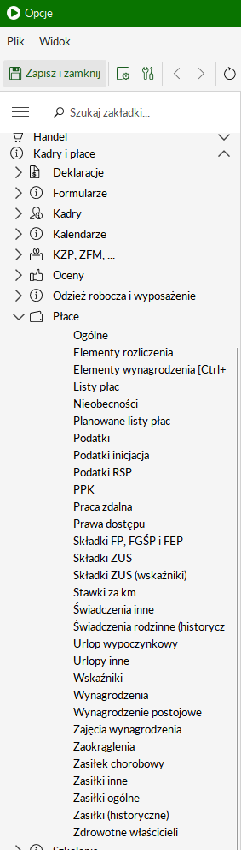
Rys. 1 Konfiguracja płacowa systemu
Edycja konfiguracji podstawowych parametrów płacowych dostępna będzie dla [DO UZUPEŁNIENIA: Administratora kadr i płac], a podgląd – dla [DO UZUPEŁNIENIA: operatorów kadr i płac].

Listy płac
Podstawą do wypłaty wynagrodzeń pracownikom oraz zleceniobiorcom i zaksięgowania kosztów jest przygotowanie listy płac. Standardowo w programie przygotowane zostały następujące definicje list płac:
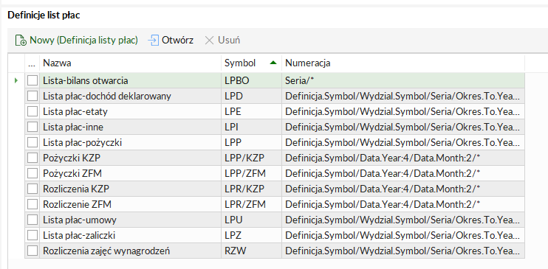
Rys. 2 Definicje list płac
Najczęściej wykorzystywanymi definicjami są LPE – Lista płac etaty oraz LPU – Lista płac umowy. Istnieje również możliwość tworzenia własnych definicji list, a także przypisania poszczególnych elementów wynagrodzenia do tych definicji, np.:
Definicja listy | Zakres
LP podstawowa | Wszystkie składniki, jak np. wynagrodzenie zasadnicze, premie, zasiłki chorobowe, godziny nocne.
LP nagrody | Nagrody roczne, miesięczne i inne o charakterze uznaniowym, niegwarantowane umową.
LP nadgodziny | Wynagrodzenie za czas przepracowany w nadgodzinach, dodatki 50% i 100% oraz godziny nocne przepracowane w ramach zleconych nadgodzin.

Tabela 1 Przykładowe definicje list płac
W enova365 nie ma potrzeby ręcznego zakładania list płac. Podczas naliczania wynagrodzeń z poziomu Kadry/Pracownicy lub Kadry/Zleceniobiorcy automatycznie tworzone są odpowiednie listy płac według wcześniej ustalonego klucza.
W przypadku naliczania kilku wypłat w jednym miesiącu koszty uzyskania przychodu i ulga podatkowa rozliczane są na pierwszej wypłacie, a w sytuacji, gdy wysokość wynagrodzenia nie pozwala na całkowite rozliczenie kosztów i ulgi, pozostała część rozliczana jest na kolejnych wypłatach w ramach tego samego okresu podatkowego.
Charakterystyka płacowa Klienta:
Lista płac | Grupa osób | Termin wypłaty | Podział i numeracja | Uwagi
[DO UZUPEŁNIENIA: np. lista główna – umowy o pracę] | [DO UZUPEŁNIENIA: grupa] | [DO UZUPEŁNIENIA: np. do 10. dnia następnego miesiąca] | [DO UZUPEŁNIENIA: podział na wydziały, rodzaje pracowników] | [DO UZUPEŁNIENIA: uwagi]
[DO UZUPEŁNIENIA: np. umowy cywilnoprawne] | [DO UZUPEŁNIENIA: grupa] | [DO UZUPEŁNIENIA: termin] | [DO UZUPEŁNIENIA: podział] | [DO UZUPEŁNIENIA: uwagi]
[DO UZUPEŁNIENIA: np. listy dodatkowe – korekty, ZFŚS, nagrody] | [DO UZUPEŁNIENIA: grupa] | [DO UZUPEŁNIENIA: termin] | [DO UZUPEŁNIENIA: podział] | [DO UZUPEŁNIENIA: uwagi]

Tabela 2 Charakterystyka list płac Klienta
Nazwa (numeracja) listy płac: [DO UZUPEŁNIENIA: elementy nazwy listy, np. symbol definicji, jednostka, okres, kolejny numer, oznaczenie grupy pracowników].
W tytule przelewu do pracowników standardowo zawarta jest informacja „Wynagrodzenie za miesiąc i rok”. Opis przelewu można modyfikować na etapie generowania przelewów lub po ich wygenerowaniu, przed przygotowaniem pliku do banku.

Obsługa PPK
System enova365 w standardzie umożliwia kompleksową obsługę Pracowniczych Planów Kapitałowych. W ramach programu można zrealizować wszystkie procesy PPK:
- automatyczne wyliczenie kwalifikacji osób i seryjne generowanie deklaracji zgłoszeniowych do PPK, również w sytuacji przerywanych umów zlecenia;
- ewidencję i obsługę deklaracji (zgłoszenia, rezygnacje, zmiany danych, wznowienia wpłat);
- seryjne generowanie zgłoszeń lub rezygnacji;
- listy ewidencyjne pracowników zgłoszonych, niezdecydowanych i rezygnujących z PPK;
- dwukierunkową wymianę danych z instytucją finansową – przesyłanie naliczonych składek oraz import nadanych identyfikatorów czy rozliczenia nadpłat;
- obsługę miesięcznych rozliczeń składek i korekt składek na wypłacie pracownika.
Ustalenia dotyczące PPK:
Zagadnienie | Ustalenie
Instytucja finansowa | [DO UZUPEŁNIENIA: nazwa instytucji]
Naliczanie podatku od składki pracodawcy | [DO UZUPEŁNIENIA: według daty wypłaty / po rozliczeniu z instytucją na kolejnej liście]
Wpłaty dodatkowe pracodawcy | [DO UZUPEŁNIENIA: tak / nie, wysokość]
Plik do instytucji | [DO UZUPEŁNIENIA: składki i korekty w jednym pliku / odrębnie]

Tabela 3 Ustalenia PPK

Elementy płacowe
Producent systemu enova365 zapewnia podstawowe, przewidziane przepisami prawa elementy wynagrodzenia, takie jak wynagrodzenie zasadnicze, wynagrodzenie i dopłaty do nadgodzin oraz godzin nocnych, ekwiwalent i wynagrodzenie za urlop, wynagrodzenie chorobowe i zasiłki. Administrator systemu po stronie Klienta będzie miał możliwość dodania i skonfigurowania dodatkowych składników płacowych, w tym poprzez skopiowanie algorytmów już utworzonych składników.
Wszystkie dodatkowe elementy, które mają być rozliczone wraz z wynagrodzeniem zasadniczym, należy przypisać w kartotece pracownika (Etat/Dodatki). enova365 przewiduje możliwość przypisywania elementów płacowych ręcznie dla pojedynczych pracowników, jak również jednoczesnego zaimportowania dodatków i potrąceń dla wielu pracowników – poprzez skopiowanie danych z pliku Excel wraz z nagłówkami kolumn i wklejenie ich na widok Dodatki i potrącenia.
W programie nie ma potrzeby konfigurowania elementów służących do korygowania nieobecności, wynagrodzenia lub dodatków i potrąceń. Poprzez wybranie odpowiednich parametrów naliczania wypłat system sprawdzi, które elementy uległy zmianie względem pierwotnego naliczenia lub nie zostały rozliczone, i dokona stosownych korekt. Do sprawdzenia nierozliczonych elementów za wcześniejsze okresy służy raport Lista nierozliczonych elementów wywoływany z listy pracowników.
W ramach wdrożenia zostaną skonfigurowane elementy płacowe przekazane przez Klienta na etapie analizy w pliku „[DO UZUPEŁNIENIA: nazwa pliku ze składnikami płacowymi].xlsx”. Elementy wynagrodzenia, których „ręczna” konfiguracja nie będzie możliwa, zostaną przygotowane przez programistów.
Zasady ogólne ustalone z Klientem:
Zagadnienie | Ustalenie
Wynagrodzenie za urlop i inne nieobecności płatne | [DO UZUPEŁNIENIA: czy wynagrodzenie zasadnicze jest pomniejszane; średnia ze składników zmiennych – liczba miesięcy, według okresu czy daty wypłaty]
Zatrudnienie lub zwolnienie w trakcie miesiąca | [DO UZUPEŁNIENIA: pomniejszenie według normy kodeksowej / inne]
Podstawa wynagrodzenia i dodatków za nadgodziny | [DO UZUPEŁNIENIA: składniki wchodzące do stawki, norma kodeksowa]
Koszty uzyskania przychodu 50% | [DO UZUPEŁNIENIA: tak / nie, zasady]
Kody kosztowe, MPK, projekty na składnikach | [DO UZUPEŁNIENIA: zasady przypisania]

Tabela 4 Zasady ogólne naliczania wynagrodzeń
W trakcie spotkań analitycznych ustalono, że poniższe składniki dedykowane będą się wyliczały w następujący sposób:
Element | Algorytm i zasady naliczania | Lista płac | Źródło danych | Mechanizm
[DO UZUPEŁNIENIA: nazwa składnika] | [DO UZUPEŁNIENIA: algorytm, warunki, pomniejszenia za nieobecności, oskładkowanie i opodatkowanie] | [DO UZUPEŁNIENIA: lista] | [DO UZUPEŁNIENIA: kartoteka / kalendarz / import / wskaźnik] | [DO UZUPEŁNIENIA: nr]

Tabela 5 Składniki płacowe dedykowane
Wartości i procenty powyższych składników (np. stawki, wskaźniki) będą przechowywane w konfiguracji systemu z zachowaniem historii i będą mogły być aktualizowane przez Administratora kadr i płac.

Umowy cywilnoprawne – rozliczenia
Wynagrodzenia z umów cywilnoprawnych naliczane są na odrębnych listach płac (fundusz bezosobowy). System obsługuje koszty uzyskania przychodu 20% i 50%, zbieg tytułów do ubezpieczeń, umowy z własnym pracownikiem oraz minimalną stawkę godzinową dla umów zlecenia.
[DO UZUPEŁNIENIA: terminy wypłat, rachunki do umów, sposób ewidencji godzin przy stawce godzinowej, dedykowane wydruki – lub usuń]

Składki ZUS i deklaracje rozliczeniowe
Deklaracje rozliczeniowe ZUS przygotowywane są w enova365 i eksportowane do programu Płatnik. System obsługuje korekty deklaracji oraz kontrolę rocznej podstawy składek emerytalno-rentowych.

Obsługa ujemnych podstaw ZUS
Sytuację, gdy na naliczonej liście płac pojawi się u pracownika ujemna podstawa składek, można rozwiązać na jeden z poniższych sposobów:
- naliczenie listy korygującej do poprzedniego miesiąca z edycją miesiąca ZUS (miesiąc przypisania do deklaracji DRA), a następnie naliczenie listy płac do bieżącego miesiąca;
- wypłata zaliczki na wynagrodzenie, która skoryguje ujemną podstawę tak, aby w podstawie wykazana była kwota 0 – w momencie powrotu pracownika do pracy nastąpi automatyczne potrącenie zaliczki;
- zapisanie naliczonej wypłaty z ujemną podstawą składek i ręczna korekta deklaracji w programie Płatnik.
Na etapie analizy Klient wybrał wariant: [DO UZUPEŁNIENIA: wybrany wariant].

PFRON
[SEKCJA OPCJONALNA – usuń, jeśli nie dotyczy]
[DO UZUPEŁNIENIA: zakres obsługi PFRON – deklaracje, ewidencja osób z niepełnosprawnością, ryczałt PFRON na listach technicznych – lub usuń]

ZFŚS
W enova365 znajduje się specjalny moduł do rozliczania świadczeń z Zakładowego Funduszu Świadczeń Socjalnych. W module ewidencjonowane są wszystkie przyznane świadczenia socjalne i z tego poziomu można dodawać nowe świadczenia pracownikom. Składniki rozliczające świadczenia z ZFŚS zostaną skonfigurowane tak, aby automatycznie naliczały zaliczkę na podatek w momencie przekroczenia rocznego limitu zwolnienia.
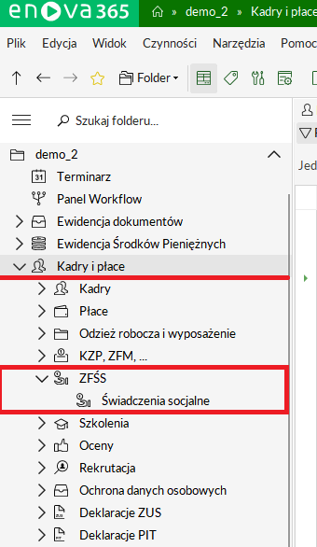
Rys. 3 Moduł ZFŚS
W enova365 [DO UZUPEŁNIENIA: zostanie / nie zostanie] przygotowany dostęp dla Administratora ZFŚS, który będzie mógł zarządzać świadczeniami socjalnymi bez dostępu do innych elementów wynagrodzenia.
Zasady ZFŚS ustalone z Klientem:
Zagadnienie | Ustalenie
Odpis na ZFŚS | [DO UZUPEŁNIENIA: według zasad ustawowych / inne]
Kryterium socjalne | [DO UZUPEŁNIENIA: oświadczenie o dochodzie – kwota / próg / grupa; zasady aktualizacji w roku]
Uprawnieni | [DO UZUPEŁNIENIA: pracownicy, emeryci i renciści, członkowie rodzin]
Składanie oświadczeń i wniosków | [DO UZUPEŁNIENIA: wniosek w pulpicie / papierowo – wprowadza administrator]
Pożyczki z ZFŚS | [DO UZUPEŁNIENIA: tak / nie – obsługa w module pożyczek]

Tabela 6 Zasady ZFŚS
Świadczenie | Zasady przyznania i wysokość | Weryfikacje w systemie | Podatek / ZUS | Wniosek w pulpicie
[DO UZUPEŁNIENIA: np. dofinansowanie do wypoczynku, świadczenie świąteczne, zapomoga] | [DO UZUPEŁNIENIA: zasady] | [DO UZUPEŁNIENIA: np. złożone oświadczenie, limit, wiek dziecka] | [DO UZUPEŁNIENIA: zasady] | [DO UZUPEŁNIENIA: tak / nie]

Tabela 7 Świadczenia ZFŚS

PKZP
[SEKCJA OPCJONALNA – usuń, jeśli nie dotyczy]
Kasa zapomogowo-pożyczkowa obsługiwana jest w standardowym module enova365 do zarządzania wkładami i pożyczkami. W module widoczni są pracownicy, którzy przystąpili do kasy i dokonują comiesięcznych wpłat, oraz pracownicy, którym udzielono pożyczki. Przy pożyczce można podać liczbę rat lub kwotę raty (system przeliczy liczbę rat), ręcznie zmienić kwotę raty oraz wskazać rachunek do wypłaty pożyczki. Spłata dokonywana jest automatycznie na liście płac.
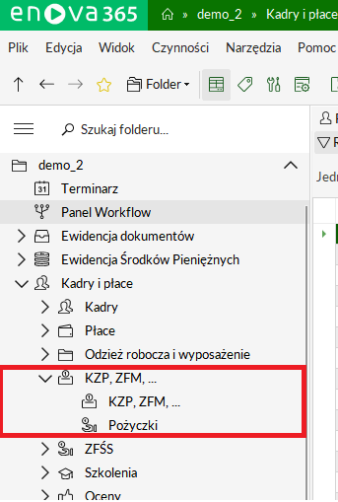
Rys. 4 Moduł KZP, ZFM i pożyczek
Zasady PKZP: [DO UZUPEŁNIENIA: wpisowe, wysokość składki miesięcznej, oprocentowanie pożyczek, różnica w ratach, Administrator PKZP].

Rezerwy
[SEKCJA OPCJONALNA – usuń, jeśli nie dotyczy]

Rezerwa urlopowa
W ramach wdrożenia systemu enova365 włączony zostanie mechanizm naliczania planowanych list płac. Są to listy techniczne, które nie są brane pod uwagę podczas przygotowywania deklaracji ZUS, PIT czy PPK. Planowane listy płac wykorzystane zostaną do przygotowania rezerwy urlopowej. System umożliwia wygenerowanie raportu z kwotami rezerw zawiązanych i rozwiązanych. W celu naliczenia rezerw zostaną przygotowane automatyczne elementy wynagrodzenia przypisane tylko do list technicznych.
Sposób wyliczenia rezerwy ustalony z Klientem: [DO UZUPEŁNIENIA: wybrany wariant – np. rezerwa proporcjonalna (1/12 rocznego wymiaru za każdy miesiąc), rezerwa faktyczna (urlop zaległy + bieżący proporcjonalny – wykorzystany) × stawka ekwiwalentu, współczynnik podwyższający; cykl naliczania].
Od wartości rezerwy naliczane będą narzuty pracodawcy (ZUS oraz PPK dla uczestników PPK). Przy ustalaniu rezerwy sprawdzany będzie okres zatrudnienia pracownika, wymiar etatu oraz zmiana wymiaru urlopu w trakcie okresu zatrudnienia. [DO UZUPEŁNIENIA: rozwiązanie rezerwy, przypisanie MPK lub kodów kosztowych]

Rezerwa na nadgodziny
[SEKCJA OPCJONALNA – usuń, jeśli nie dotyczy]
Mechanizm planowanych list płac może być również wykorzystany do przygotowania rezerwy na nadgodziny – zawiązywanej na wypracowane nadgodziny poprzedniego miesiąca i rozwiązywanej w momencie ich wypłaty lub odbioru. Na liście z rezerwą widoczne będą składniki rezerwy i rozwiązania rezerwy (ze znakiem ujemnym), wraz z narzutami pracodawcy.
[DO UZUPEŁNIENIA: strefy czasu pracy służące do oznaczania nadgodzin, zasady księgowania]

Ryczałty i składniki techniczne
[SEKCJA OPCJONALNA – usuń, jeśli nie dotyczy]
[DO UZUPEŁNIENIA: ryczałty naliczane na listach technicznych, np. ZFŚS, PFRON – miejsce przechowywania kwot z historią, przypisanie kosztów]

Benefity pracownicze
[SEKCJA OPCJONALNA – usuń, jeśli nie dotyczy]
W enova365 zostanie przygotowany widok dla Administratora benefitów, który będzie mógł dodawać i zamykać abonamenty (np. opieka medyczna, karty sportowe, ubezpieczenia grupowe) oraz konfigurować benefity – wysokość dofinansowania, nazwy pakietów, podział kosztów między pracodawcę a pracownika. Koszty pakietów będą automatycznie naliczane na liście płac z uwzględnieniem oskładkowania i opodatkowania (również proporcjonalnie za okresy nieobecności).
Benefit | Zasady (pakiety, dofinansowanie, członkowie rodziny) | Walidacje w systemie
[DO UZUPEŁNIENIA: nazwa benefitu] | [DO UZUPEŁNIENIA: zasady] | [DO UZUPEŁNIENIA: np. automatyczne zamknięcie z końcem miesiąca ustania zatrudnienia, wiek członka rodziny, jeden aktywny pakiet]

Tabela 8 Benefity pracownicze

Programy pracownicze i potrącenia dedykowane
[SEKCJA OPCJONALNA – usuń, jeśli nie dotyczy]
[DO UZUPEŁNIENIA: programy akcji pracowniczych, składki związkowe, inne potrącenia dedykowane – podstawa naliczenia, okres uczestnictwa, walidacje, raporty dla instytucji – lub usuń]

Zajęcia wynagrodzeń
System enova365 zapewnia pełną obsługę zajęć komorniczych oraz zajęć wynagrodzeń z innych tytułów, z uwzględnieniem kwot wolnych i kolejności zaspokajania, wraz z generowaniem przelewów do komorników.

Przelewy bankowe
Generowanie przelewów do pracowników, zleceniobiorców, ZUS, US, instytucji PPK oraz komorników jest standardowym mechanizmem programu.
Zagadnienie | Ustalenie
Bank i sposób przekazania przelewów | [DO UZUPEŁNIENIA: plik w formacie banku / web service banku]
Rachunki źródłowe | [DO UZUPEŁNIENIA: rachunki per spółka, odrębny rachunek ZFŚS]
Przelewy do instytucji (ZUS, US, PPK, PFRON) | [DO UZUPEŁNIENIA: z modułu płacowego / realizuje księgowość]
Przelewy potrąceniowe | [DO UZUPEŁNIENIA: np. związki zawodowe, PKZP, komornicy]

Tabela 9 Przelewy bankowe

Import zwolnień lekarskich z PUE
System enova365 w swoim standardzie umożliwia zaimportowanie informacji o zwolnieniach lekarskich z PUE ZUS. Import może być wykonany ręcznie przez operatora – po wygenerowaniu pliku csv z PUE i zaczytaniu go czynnością Import nieobecności z PUE – lub automatycznie według ustawionego harmonogramu.
W przypadku automatycznego importu należy wskazać, co system ma zrobić w przypadku istniejącej w danym okresie nieobecności:
- nie nadpisywać istniejących nieobecności;
- nadpisywać tylko te, które nie są rozliczone na liście płac;
- nadpisywać i korygować wszystkie nieobecności.
Należy również zdecydować, jaka nieobecność ma być zaimportowana do kartoteki w przypadku zwolnienia z tytułu opieki.
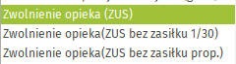
Rys. 5 Wybór nieobecności dla zwolnienia z tytułu opieki
Decyzja Klienta: [DO UZUPEŁNIENIA: ręcznie / automatycznie (godzina uruchomienia), wariant nadpisywania, nieobecność dla zwolnienia z tytułu opieki].

Szacunkowe listy płac
[SEKCJA OPCJONALNA – usuń, jeśli nie dotyczy]
[DO UZUPEŁNIENIA: szacunkowe listy płac na potrzeby zarachowań (np. za grudzień przy zamknięciu roku) – zakres, wyłączenie z deklaracji i księgowań – lub usuń]

Pytania otwarte – Płace
Lp. | Pytanie lub brakująca informacja | Sekcja | Odpowiedzialny | Termin | Status
1 | [DO UZUPEŁNIENIA: treść pytania] | [DO UZUPEŁNIENIA: nr sekcji] | [DO UZUPEŁNIENIA: Klient / Alt One] | [DO UZUPEŁNIENIA: termin] | Otwarte

Tabela 10 Pytania otwarte – Płace

Kryteria odbioru
Kryterium odbioru poprawności konfiguracji modułu płacowego na etapie wdrożenia będzie przeprowadzenie testów przez Klienta z pozytywnym wynikiem.
Testy zostaną przeprowadzone na podstawie przygotowanych przez Alt One scenariuszy testowych zawartych w pliku „Scenariusze testowe – Płace.xlsx” dołączonym do dokumentu niniejszej analizy.

Wykaz tabel i rysunków
Wykaz tabel – zaktualizuj pole (F9).
Wykaz rysunków – zaktualizuj pole (F9).

Kontakt
[DO UZUPEŁNIENIA: imię i nazwisko – Kierownik projektu]
Kierownik projektu
[DO UZUPEŁNIENIA: adres e-mail]
tel. kom.: [DO UZUPEŁNIENIA: numer telefonu]
[DO UZUPEŁNIENIA: imię i nazwisko – Konsultant wdrożeniowy – Kadry i Płace]
Konsultant wdrożeniowy – Kadry i Płace
[DO UZUPEŁNIENIA: adres e-mail]
tel. kom.: [DO UZUPEŁNIENIA: numer telefonu]
[DO UZUPEŁNIENIA: imię i nazwisko – Konsultant wdrożeniowy – Czas pracy i Pulpity]
Konsultant wdrożeniowy – Czas pracy i Pulpity
[DO UZUPEŁNIENIA: adres e-mail]
tel. kom.: [DO UZUPEŁNIENIA: numer telefonu]
Alt One, [DO UZUPEŁNIENIA: adres siedziby wykonawcy]
tel. [DO UZUPEŁNIENIA: telefon centrali], [DO UZUPEŁNIENIA: adres www i e-mail wykonawcy]


